FAMILLE DE DROITES
TP info sur GeoGebra
www.geogebra.org/

Avec l’aimable autorisation des éditions Hatier (Collection Odyssée - 2nde - 2010)

Objectif :
Etudier un réseau de droites Dk d’équations où k∈.

- a) Afficher les axes et la grille du repère.
Dans Affichage, cocher Axes et Grille.

b) Créer un curseur de nom k.

c) Dans le Fenêtre de saisie, saisir l’équation suivante de la droite D_{k} :
$y=\frac{2k+3}{4}x−3k−1$.

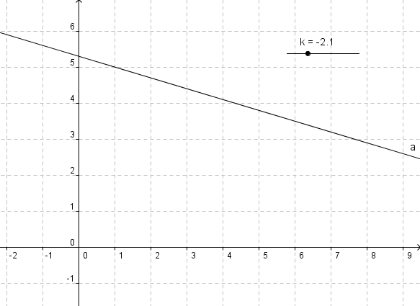

- Déplacer le curseur pour établir les conjectures qui suivent :

a) Dans chaque cas, trouver la valeur de k tel que :
  - D_{k} est parallèle à l’axe des abscisses.
  - D_{k} passe par le point d’ordonnée 8.
  - D_{k} a pour coefficient directeur 0,5.

b) Trouver un point du plan qui semble appartenir à D_{k} quel que soit la valeur de k.
Donner ses coordonnées.
Aide : On pourra activer la trace de la droite.
Faire un clic droit sur la droite, cocher Trace activée.

- Démontrer les conjectures établies précédemment.


Hors du cadre de la classe, aucune reproduction, même partielle, autres que celles prévues à l'article L 122-5 du code de la propriété intellectuelle, ne peut être faite de ce site sans l'autorisation expresse de l'auteur.
www.maths-et-tiques.fr/index.php/mentions-legales

